26.11.2020
Группа 22 35.01.11 Мастер сельскохозяйственного производства
ОУД.15 Биология
Ознакомьтесь с материалом и выполните задание. Готовые задания отправляйте на электронный адрес gala.bukaeva@уandex.ru
Лабораторное занятие №2.
Тема: Решение экологических задач на устойчивость и развитие.
Цели работы: Закрепить и углубить знания по методике решения задач по экологии , помочь разобраться в разнообразии направлений устойчивого развития современного общества, найти ответы на вопросы о защите природы и использовать эти знания в жизни.
Теоретическая часть.
Решение задач на правило экологической пирамиды
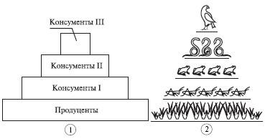
Экологическая пирамида
Для решения задач такого типа необходимо знать, что энергия, заключенная в пище, передается от первоначального источника через ряд организмов, такой ряд организмов называется цепью питания сообщества, а каждое звено данной цепи – трофическим уровнем.
Первый трофический уровень представлен автотрофами или продуцентами, например растениями, так как они производят первичную органику. Живые организмы – гетеротрофы, которые питаются автотрофами (растительноядные) называются консументами первого порядка и находятся на втором трофическом уровне, на третьем уровне располагаются консументы второго порядка – это хищники, они питаются консументами первого порядка. Цепь питания может включать консументов третьего, четвертого… порядка, но следует отметить, что более пяти трофических уровней в природе почти не встречается. Заканчивается цепь, как правило, редуцентами, это сапрофиты, разлагающие органику до простых неорганических веществ (грибы, бактерии, личинки некоторых насекомых)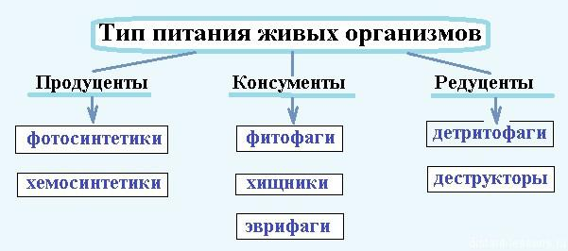
Живые организмы, поедая представителей предыдущего уровня, получают запасенную в его клетках и тканях энергию. Значительную часть этой энергии (до 90%) они расходуют на движение, дыхание, нагревание тела и так далее и только 10% накапливают в своем теле в виде белков (мышцы), жиров (жировая ткань). Таким образом, на следующий уровень передается только 10% энергии, накопленной предыдущим уровнем. Именно поэтому пищевые цепи не могут быть очень длинными. Эта закономерность называется «правилом экологической пирамиды».
Ход работы:
Задача 1. На основании правила экологической пирамиды определите, сколько нужно планктона, что бы в море вырос один дельфин массой 300 кг, если цепь питания имеет вид: планктон, нехищные рыбы, хищные рыбы, дельфин.
Примеры решения задач.
Решение: согласно правилу экологической пирамиды, биомасса каждого последующего трофического уровня уменьшается приблизительно в 10 раз.
Дельфин, питаясь хищными рыбами, накопил в своем теле только 10% от общей массы пищи, зная, что он весит 300 кг, составим пропорцию.
300кг – 10%,
Х – 100%.
Найдем чему равен Х. Х=3000 кг. (хищные рыбы) Этот вес составляет только 10% от массы нехищных рыб, которой они питались. Снова составим пропорцию
3000кг – 10%
Х – 100%
Х=30 000 кг (масса нехищных рыб)
Сколько же им пришлось съесть планктона, для того чтобы иметь такой вес? Составим пропорцию
30 000кг.- 10%
Х =100%
Х = 300 000кг
Ответ: Для того что бы вырос дельфин массой 300 кг.необходимо 300000 кг планктона.
Задача 2. При сгорании в карбюраторе автомобиля 1кг горючего в воздух выбрасывается до 800 г оксида углерода (II). Вычислите массу и объем (н. у.) оксида углерода (II), образующегося при сгорании 100 кг горючего.
Решение: вывод, при сгорании 100 кг горючего может образоваться оксид углерода (II) массой 80 кг.
Вычислим, какой объем займет этот газ при н.у.:
М(СО) = 80 кг = 80000 г
√(СО) = 80000 / 28 = 2857 моль
V(CO)=2856 *22,4 = 63974 л= 64 м³
Ответ: m(CO) = 80 кг, V(CO) = 64 м³
Задачи для самостоятельного решения.
Задача 3.На основании правила экологической пирамиды определите, сколько нужно зерна, чтобы в лесу вырос один филин массой 3.5 кг, если цепь питания имеет вид: зерно злаков - мышь полевка - хорек - филин.
Задача 4. Какое количество планктона (в кг) необходимо, чтобы в водоёме выросла щука массой 8 кг?

Домашнее задание.
1.Оформить лабораторное занятие в тетрадях для ЛПЗ. Изучить теоретическую часть и примеры решения задач, решить задачи .

